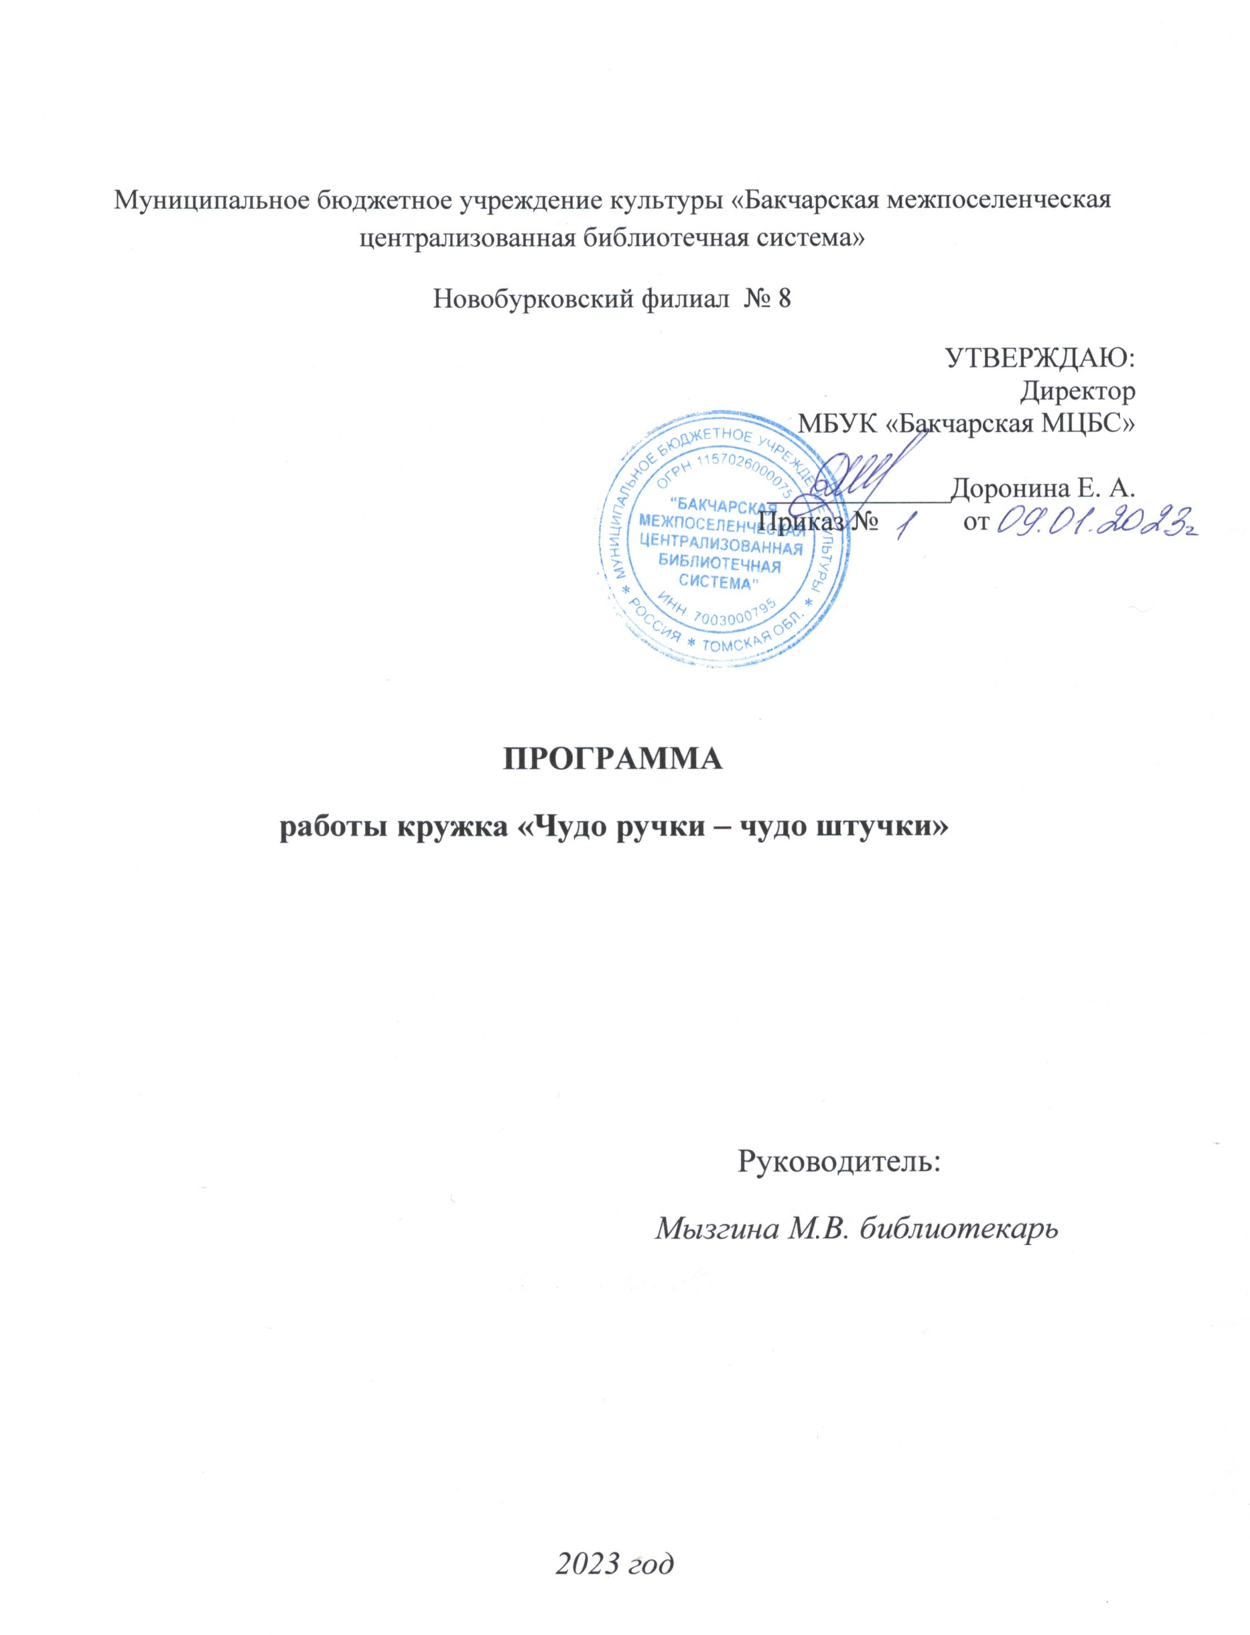

1. ПОЯСНИТЕЛЬНАЯ ЗАПИСКА
Из всего многообразия художественное творчество является, наверное, самым популярным. Оно непосредственно связано с повседневным окружением человека и призвано эстетически оформлять быт людей и среду их обитания. Оглянувшись вокруг, можно заметить, что предметы художественного творчества вносят красоту в обстановку дома, на работе и в общественных местах.
Художественное творчество обогащает творческие стремления детей преобразовывать мир, развивает в детях нестандартность мышления, свободу, индивидуальность, умение всматриваться и наблюдать, а также видеть в реальных предметах художественного творчества новизну и элементы сказочности. В процессе создания предметов художественного творчества у детей закрепляются знания эталонов формы и цвета, формируются четкие и достаточно полные представления о предметах художественного творчества в жизни. Наш кружок необходим для развития творческих способностей читателей в прикладном искусстве. Свободное, непринужденное общение оказывается очень полезным для людей.
Главной задачей руководителя кружка является умение заинтересовать детей, развивать в них творческую активность, не навязывая собственных мнений и вкусов. Руководитель должен пробудить в ребенке веру в его творческие способности, индивидуальность, неповторимость, веру в то, что творить добро и красоту, приносит людям радость.
2. Цель и задачи кружка:
Цель: формирование и развитие основ художественной культуры ребенка через художественное творчество.
Задачи:
Обучающие:
- научить детей владеть различными техниками работы с материалами, инструментами и приспособлениями, необходимыми в работе;
- обучать технологиям разных видов рукоделия.
Воспитательные:
- воспитывать уважительное отношение между членами коллектива в совместной творческой деятельности;
- воспитывать усидчивость, аккуратность, активность, уважение и любовь к труду, формировать потребность учащихся к саморазвитию.
- развивать потребность к творческому труду, стремление преодолевать трудности, добиваться успешного достижения поставленных целей.
Развивающие:
- развивать природные задатки, творческий потенциал каждого ребенка: фантазию, наблюдательность, мышление, художественный вкус.
- развивать моторику рук, глазомер.
Особенностью данной программы является то, что она дает возможность каждому ребенку попробовать свои силы в разных видах художественного творчества, выбрать приоритетное направление и максимально реализовать себя в нем, а так же привлечь новых читателей в библиотеку.
3. Срок реализации программы:
Срок освоения программы кружка – 1год. Для детей в возрасте 7-14лет. Работа с родителями, с взрослыми: в направлении личностно-ориентированного развития привлечь родителей и др. членов семьи для участия в кружке.

4. Расписание работы:
Занятия проводятся в библиотеке, два раза в месяц, в зависимости от мероприятий, на каникулах 2 раза в неделю.
Расписание занятий: День недели: Среда, Пятница с 14.00 до 15.00.ч.
5. Формы работы: Словесные, наглядные, практические, чаще всего их сочетание. Каждое занятие по темам программы, как правило, включает теоретическую часть и практическое выполнение задания. Теория сопровождается показом наглядного материала, преподносится в форме рассказа-информации или беседы, сопровождаемой вопросами к детям. Использование наглядных пособий на занятиях повышает у детей интерес к изучаемому материалу, способствует развитию внимания, воображения, наблюдательности, мышления. В процессе работы с различными инструментами и приспособлениями библиотекарь постоянно напоминает детям о правилах пользования инструментами и соблюдении правил гигиены, санитарии и техники безопасности.
Формы подведения итогов:
реализации программы: итоговые занятия, праздничное мероприятие, выставка по итогам обучения.
6. Ожидаемые результаты:
- Участники научились техникам работы с разными материалами
- У посетителей кружка развиваются творческие способности, мелкая моторика, художественный вкус.
- Участники кружка получили новые знания.
- Увеличилось количество посетителей.
- Проведена выставка творческих работ

В конце года, на мероприятиях посвящённых Новому году, памятными подарками награждаются самые активные посетители кружка и библиотеки.
7. План работы:
№  п/п | Наименование тем | Количество часов
 |  | Теория |  | Практика |  | Всего
 | Вводное занятие. Знакомство с программой. Что такое художественное творчество . Виды художественного творчества. | 1 |  |  |  | 1
Раздел 1. Мастерская лоскутной куклы.
 | Вводное занятие. Знакомство с историей. | 1 |  |  |  | 1
 | «Святочное волшебство»  Кукла «Берегиня» | 1 |  | 1 |  | 2
Раздел 2. Работа с «Фетром»
4 | Вводное занятие. Знакомство с историей. |  | 1 |  |  |  | 1
5 | Технология изготовления поделок из «Фетра». Поделки к Пасхе. |  | 0,5 |  | 1,5 |  | 2
6 | Изготовление отдельных элементов из фетра |  |  |  | 1 |  | 1
7 | Изготовление поделок. |  |  |  | 2 |  | 2
Раздел 3. Работа с бумагой
8 | Вводное занятие. Техника безопасности |  | 1 |  |  |  | 1
9 | «Ромашковый сувенир»  Изготовление подарочной открытки из бумаги. |  | 1 |  | 2 |  | 3
 | «Птица счастья» |  | 1 |  | 2 |  | 3
Раздел 4. Роспись
10 | Конструирование предметов чайного сервиза | 1 |  | 2 |  | 3
11 | «Волшебные гжельские узоры» | 1 |  | 2 |  | 3
Раздел 5. Праздничный хоровод
12 | «Саночки- катаночки» | 1 |  | 2 |  | 3
13 | «Хозяйство деда Филимона» | 1 |  | 2 |  | 3
 | ИТОГО: | 11,5 |  | 17,5 |  | 29

8. МЕТОДИЧЕСКОЕ ОБЕСПЕЧЕНИЕ ПРОГРАММЫ:
Дидактический материал:
Схемы, шаблоны, картины, фотографии, видеозаписи, альбомы с образцами, методические разработки.
Материально-техническое обеспечение программы:
Оборудование:
Помещение для проведения кружка, соответствующий санитарно-гигиеническим и противопожарным требованиям. Столы, стулья, стеллажи для хранения материалов, инструментов, образцов, методической литературы, магниты.
Материалы:
Бумага для принтера, картон, цветная бумага. Образцы изделий, пластилин, фетр, ткань, нитки, гуашь.
Инструменты:
Простые карандаши, линейки, канцелярские ножи, зубочистки, клей ПВА , ножницы, клей момент, копировальная бумага, игла.

